Музыка – могучий источник мысли.
Без музыкального воспитания невозможно полноценное умственное развитие.
(В. А. Сухомлинский)
Музыка – высшее в мире искусство.
(Л.Н. Толстой)
Область музыки — душевные волнения.
Цель музыки — возбуждать эти волнения, и сама она также вдохновляется ими.
(Жорж Санд)
Не верьте тому, что человек может понять музыку сразу. Это невозможно.
К ней надо сначала привыкнуть.
УВАЖАЕМЫЕ РОДИТЕЛИ!
Обогащайте духовный мир ребенка
музыкальным впечатлениями.
Повышайте его интерес к музыке.
Передавайте детям традиции своего
народа.
НЕ УПУСТИТЕ ВРЕМЯ! МУЗЫКАЛЬНЫЙ ГЕНИЙ МОЖЕТ
ПРОСНУТЬСЯ В РЕБЕНКЕ УЖЕ В 3 ГОДА!

МАДОУ «ДЕТСКИЙ САД №1»
Г. Тобольска

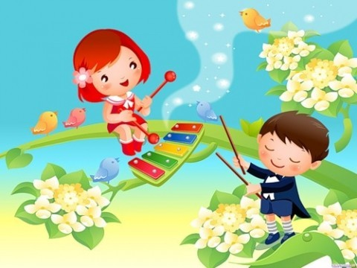
Нравственно- патриотическое воспитание дошкольников средствами
музыкальной деятельности

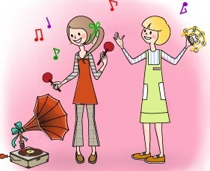
(В. Одоевский)

Составила:
музыкальный руководитель
Воловикова Лидия Александровна

«Годы детства – это, прежде всего, воспитание сердца» — писал Сухомлинский, а патриотическое воспитание без воспитания сердца не возможно. Чувство патриотизма так многообразно по своему содержанию, что не может быть определено несколькими словами. Оно формируется постепенно в процессе накопления знаний и представлений об окружающем, вырастает из любви к своим близким, родному краю.
Важной составной частью патриотического воспитания является приобщение детей к семейным традициям и обычаям своего народа, страны, к искусству. Дети должны не только знать о них, но и участвовать в них, принимать их, привыкать к ним.
Так искусство, в том числе и народное, включается в повседневную жизнь детей как неотъемлемая часть эстетической среды. Стало уже традицией проведения народных праздников: Осенины, Масленица, Пасха, Колядки, Праздник Русской берёзки, что позволяет знакомить детей в интересной форме с традиционными народными праздниками и гуляниями.
Народная музыка вызывает интерес детей, приносит им радость, создает хорошее настроение, снимает чувство страха, беспокойства, тревоги - словом, обеспечивает эмоционально- психологическое благополучие.

Использование музыки при ознакомлении детей с образом Родины. Для ребенка - дошкольника Родина – это мама, близкие родные люди, окружающие его. Это дом, где он живет, двор, где играет, это детский сад с его воспитателями и друзьями. От того, что видит и слышит ребенок с детства, зависит формирование его сознания и отношение к окружающему.
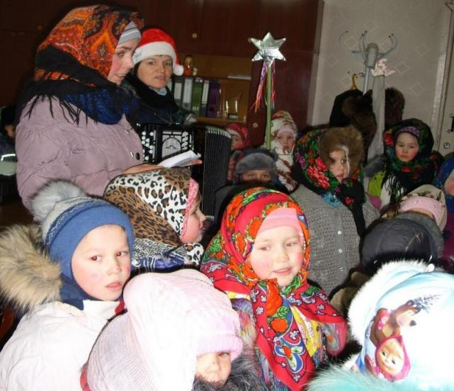
Нравственное воспитание ребенка-дошкольника – это, прежде всего воспитание люб Для многих людей это слово «мама» – самое прекрасное слово на земле. Все дети любят своих мам. Они делают мамам подарки, рисуют их портреты и даже сочиняют про них стихи и сказки. Песни о маме устойчиво вошли в детский репертуар.
Чувства малышей отличаются простотой, непосредственностью:
А для милой мамочки Испеку два пряничка.
В мелодии этой песни (А.Филиппенко
«Пирожки») звучат и любовь, и ласка, и желание сделать маме приятное. Более сложные чувства у старших дошкольников. Это и гордость за свою маму:
Пускай узнает ветер И звезды, и моря,
Что лучше всех на свете Мамочка моя!
Очень верно подметил русский писатель Ю.Я. Яковлев: «Любовь к Родине начинается с любви к матери. А человек начинается с его отношения к матери. И все лучшее, что в человеке, достается ему от матери».

